02-097 Автофургон специального назначения гп 2.5 тн с распашной двустворчатой задней дверью на шасси ЗиС-12 4х2, мест 2, полный вес до 6.1 тн, 73 лс, 60 км/час, штучно, ведомственные мастерские, СССР 1930-е г.
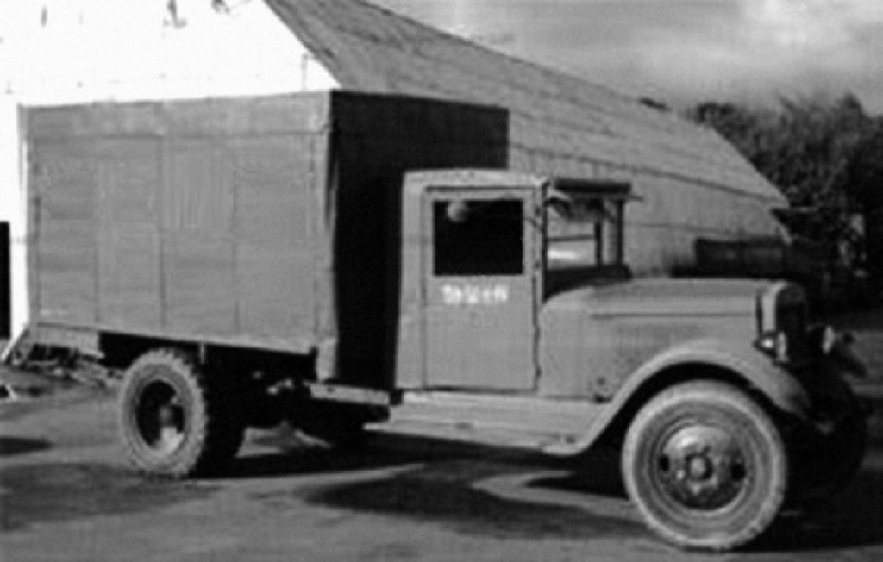

Ю. А. Долматовский «Автомобильные специальные кузова», М. 1946.
Фургоны армейского типа
«Современная армия требует большого количества обслуживающих автомашин — для службы связи (телефон, телеграф, радио), для ремонта автомобильного, тракторного и танкового парка, для аэродромной службы, для штабных целей и т. д. Кроме того, необходимо значительное число санитарных автомобилей. Все эти автомобили снабжаются в большинстве случаев кузовами типа
«фургон».
Перестройка промышленности на производство фургонов мало целесообразна в отношении унификации армейских и гражданских машин, поэтому большая часть кузовов обслуживающего автопарка выполняется небольшими мастерскими или непосредственно на местах, чем предопределяется их конструкция. Правда, американская автопромышленность выработала несколько типов серийных стандартных фургонов, приспособленных для различных целей.
Кузов состоит из усиленного деревянного каркаса с оковкой, обшитого вагонкой. Шпонка располагается вертикально. Для крепления концов вагонки в брусках каркаса сделаны фальцы; в некоторых случаях вагонка просто накладывается на каркас.
Крепление кузова к раме - обычное: брусья основания кладутся на кронштейны рамы шасси; между брусьями и кронштейнами предусмотрены прокладки. При больших интервалах обрешётки каркаса под вагонку подкладываются диагональные распорки, крепящиеся концами к косынкам оковки каркаса.
Крыша обтянута дерматином, парусиной или брезентом на лаковой мастике. Двери делаются чаще .всего с простым одинарным фальцем, без ободверка, навешиваются на петлях любой стандартной конструкции и снабжаются ходовой арматурой (останов, фиксатор, замок, ручка).
Форма кузова по соображениям упрощения производства и максимального использования габаритов машины делается прямоугольной. Только крыша имеет поперечный изгиб для стока воды. Двери и окна располагаются в соответствии с назначением и внутренней планировкой кузова.
Внутренняя планировка фургонов выбирается согласно назначению машины и не укладывается в рамки каких-либо общих правил. Общими являются лишь размеры дверей (ширина минимум
600 мм, высота 1700 мм), внутренняя высота (минимум 1700 мм). Габаритные размеры кузовов должны быть согласованы с существующими ограничениями.»

ЗиС-12
В 1934 году в Москве по заказу РККА на Заводе имени Сталина «ЗиС» под руководством конструктора Е. И. Важинского была разработана длиннобазная грузовая модификация автомобиля ЗиС-5 с колесной базой, увеличенной с 3810 до 4420 мм, предназначенная для установки на нем специальных кузовов. Новый автомобиль представлял собой шасси с установленной на нем кабиной шофера и получил название ЗиС-12. Серийное производство началось в том же году. Производство ЗиС-12 продолжалось до осени 1941 г. Всего было изготовлено 4223 автомобиля. По данным Д. Дашко - 4573.
Тактико-технические характеристики
№ | Наименование | Единица изм. | Значение
1 | Количество мест в кабине |  | 2
2 | Масса | кг | 3210
3 | Максимальная скорость | км/ч | 60
4 | Грузоподъемность | т | 3,5
5 | Длина Ширина Высота | мм | 7370х2235х2160
6 | Клиренс | мм | 250
7 | Радиус поворота | м | 11,5
8 | Мощность двигателя | л.с. | 73
9 | Емкость топливного бака | л | 60
10 | Расход топлива на 100 км пути | л | 34
11 | Запас хода по топливу | км | 205
12 | Колесная формула |  | 4х2
13 | Колея | мм | 1675

Каталог-прейскурант запасных частей к автомобилям ЗиС модели 5-8-11-12. Автомотоэкспорт, М. 1935.
Различия между типами автомобилей ЗиС-5, ЗиС-8, ЗиС-11 и ЗиС-12
Конструктивные различия составлены, исходя из конструкции грузового стандартного автомобиля ЗиС-5, и имеют нижеследующий перечень основных особенностей в отличие от типа ЗиС-5.
1. ЗиС-8. Шасси предназначено для установки на нем автобусного кузова. Рама собрана из удлиненных лонжеронов, на которых крепятся: кронштейны под кузов, кронштейн бензобака, кронштейн установки аккумулятора. Рама собрана без поперечины под кабину. Карданная передача состоит из 2-х карданных валов: переднего и заднего. Промежуточная тяга тормоза удлиненная. Установлен особый бензобак, большей емкости. Ставятся усиленные рессоры.
По причине установки на раму кузова автобусного типа, шасси собирается без подножек и кронштейна заднего фонаря. Брызговики установлены особые. Электрооборудование 12-ти вольт (на ЗиС-5 — 6-ти вольт). Аккумуляторов ставится 2 шт. по 12-ти вольт (на ЗиС-5—1 шт.).
2. ЗиС-11. Это шасси предназначено под оборудование на нем противопожарной установки (пожарная автомашина). Отличается ЗиС-11 от ЗиС-5 следующими особенностями:
Рама собрана из удлиненных лонжеронов. Карданная передача и промежуточная тяга тормоза одинаковы с ЗиС-8. В силу специального оборудования этого шасси, оно собирается без крыльев, брызговиков, подножек, кронштейна запасного колеса, и на нем не устанавливается грузовая платформа.
3. ЗиС-12. Представляет собой шасси с установленными на нем кабиной для шофера, крыльями, подножками и брызговиками стандарта ЗиС-5, без грузовой платформы. Рама собрана из удлиненных лонжеронов, одинаковых с ЗиС-11, карданная передача и промежуточная тяга тормоза одинаковы с ЗиС-8 и ЗиС-11. Рессора передняя ставится усиленная. Это шасси предназначено для установки на нем специальных кузовов с тех. приспособлениями.

Кочнев Е. Д. Автомобили Красной Армии 1918-1945. - М.: Яуза: Эксмо, 2009.
ЗиС-12 (1934-1941 г.)
Длиннобазный грузовой автомобиль ЗиС-12 сыграл в военном деле не меньшую роль, чем базовый вариант ЗиС-5 . Конструктивно он являлся развитием модели АМО-4 с колесной базой 4420 мм без коробки отбора мощности. В отличие от стандартного грузовика, ЗиС-12 снабжался,
соответственно, удлиненными рамой и карданной передачей с дополнительными промежуточными валом и опорой, а также низкобортным деревянным кузовом с надколесными
нишами, что позволяло понизить его расположение над поверхностью дороги. В зависимости от года выпуска конструкция кузовов несущественно менялась.
В РККА эти автомобили применялись для установки зенитных систем, оборудования электростанций, различных закрытых кузовов и перевозки зенитных прожекторов или
звукоулавливателей ЗТ -5 на специальном низком 4-колесном шасси. Во второй половине 1930-х годов параллельно выпускался аналогичный вариант ЗиС-14 с увеличенным клиренсом.
ЗиС-14 (1936-1941 г.) - удлиненный бортовой грузовик или шасси с пониженной установкой низкобортного кузова, конструктивно аналогичный модели ЗиС-12. Его главным отличием было использование шин увеличенного диаметра размером 36х8 от автобуса ЗиС-16, что позволило
незначительно повысить проходимость машины за счет увеличения дорожного просвета на 25 мм. Для повышения прочности и долговечности грузовой платформы ее боковые борта снабжались тремя вертикальными усилителями из стальных уголков. На шасси ЗиС-14 монтировались в основном спаренная 25-мм зенитная установка и зенитные прожекторные станции, широко применявшиеся во время войны.

